ATIVIDADES PARA AS TURMAS DO JARDIM I

SEMANA DE 12/07 A 16/07/21

ROTEIRO SEMANAL

SEGUNDA- FEIRA: 12/07/21
Conteúdo: ÁGUA
Objetivo: Observar fenômenos e elementos da natureza presentes no dia- a- dia;
Materiais: Gelo e uma vasilha
Desenvolvimento:
Após assistir o vídeo Cartilha PLANETA ÁGUA
https://www.youtube.com/watch?v=sTJRAJtXgLo, a família irá conversar com a criança sobre o ciclo da água. Em seguida coloque em uma vasilha uma pedra de gelo. Deixe no sol, após alguns instantes ela perceberá que o gelo derreteu e se transformou em água no estado líquido. Depois faça uma marca na vasilha indicando a quantidade de água, deixe no sol e com o tempo a criança irá perceber que a quantidade de água diminuiu, pois aconteceu a evaporação.
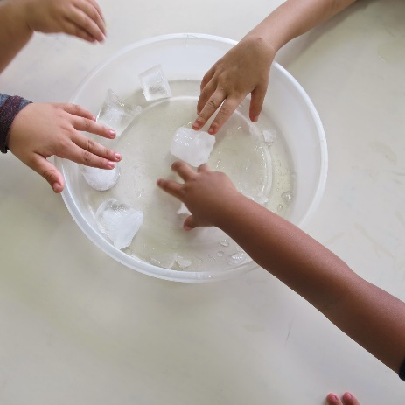
Fonte: INFANTIL&tbm=isch&ved=2ahUKEwj2qqrlyNPxAhW-upUCHfZAAzsQ2-

TERÇA-FEIRA 13/07/21
Conteúdo: Alimentação Saudável
Atividade: Selecionar alimentos, recorte e colagem
Objetivo: Conhecer os nomes dos alimentos, formas, cores, sabores;
Recortar fazendo uso das mãos, colar, construir;
Conhecer e nomear as cores;
Materiais: Revistas, informativo de supermercados, tesoura, cola, frutas, verduras e legumes que tenha em casa.
Desenvolvimento: Com a ajuda do adulto responsável separe alguns alimentos que tenha em casa (frutas, legumes e verduras), manuseie, sinta a textura, observe a cor, sinta o cheiro e por último experimente, sinta o sabor. Depois pesquise em revistas, jornais, ou qualquer material impresso, frutas, legumes e verduras, recorte as imagens e cole no papel seguindo o seguinte critério: de um lado todos os alimentos nas cores verdes, do outro somente os amarelos e por último os alimentos vermelhos.
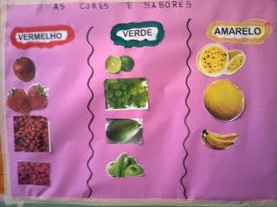
Fonte: https://www.google.com/search?q=tabela+com+frutas+legumes

QUARTA- FEIRA: 14/07/21
Conteúdo: Quantidades
Atividade: Contar os alimentos que temos em casa e registrar o numeral correspondente ao alimento.
Objetivo: Desenvolver a compreensão da contagem oral e identificar números.
Desenvolver a criatividade.
Desenvolvimento: Com ajuda de um adulto, desenhar alguns alimentos que tiver em casa, pintar, fazer a contagem e colocar o numeral correspondente ao lado do desenho.

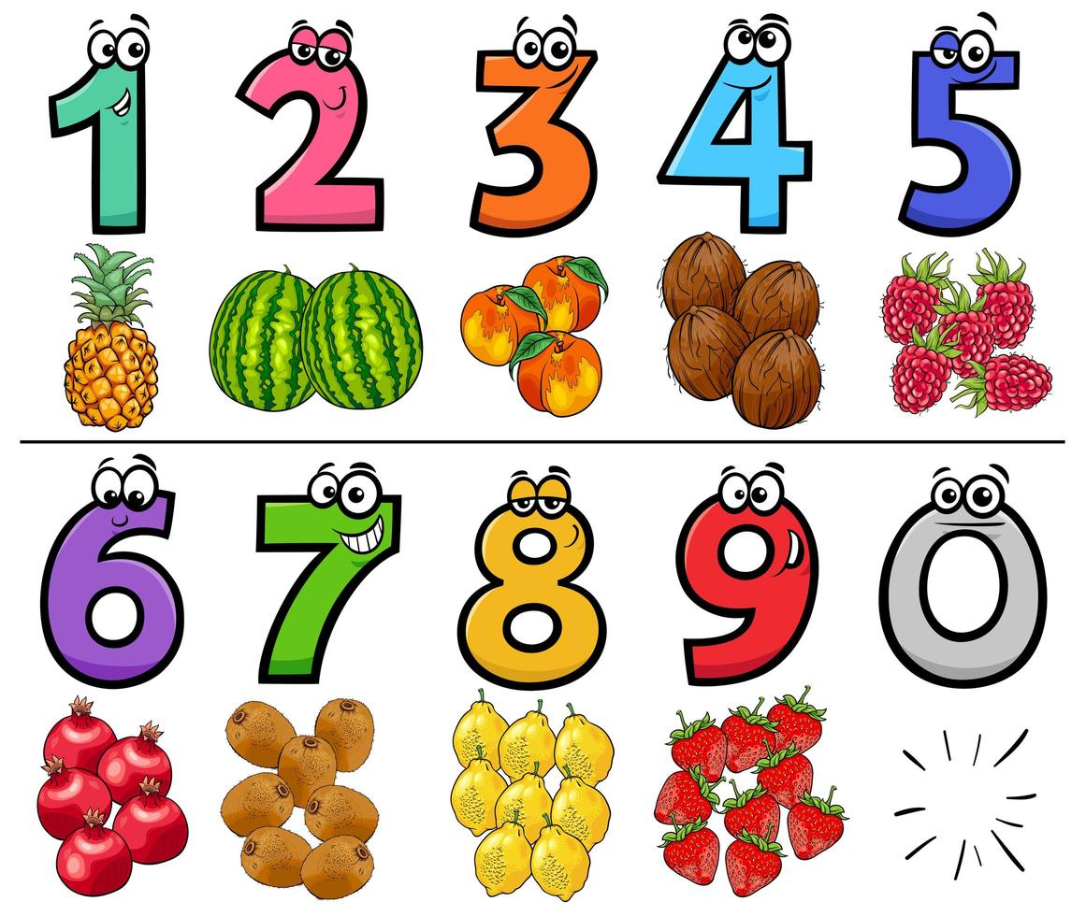

QUINTA-FEIRA 15/07/21
Conteúdo: Reciclagem
Atividade: confeccionar de um regador de plantas.
Objetivo: Reaproveitamento de materiais descartáveis;
Construir, com o auxílio do adulto, brinquedos com sucatas a partir de modelos.
Desenvolvimento: Assistir o vídeo https://youtu.be/nYWKI2HlyaY , logo em seguida, pegue uma embalagem de amaciante de roupas ou de sabão, higienizada e peça para o adulto responsável fazer furos na tampa com um prego, garfo ou agulha cuidadosamente. Após fazer os furos, coloque água dentro e está pronto o seu regador para você ajudar a cuidar das plantas da sua casa.
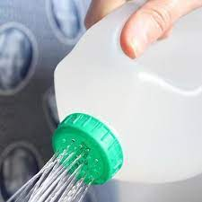
Fonte: https://artesanatobrasil.net/regador-com-garrafa-pet/

SEXTA-FEIRA 16/07/21

Conteúdo: Atividade motora
Atividade: Higienizar brinquedos com água e sabonete.
Objetivo: Desenvolver hábitos de higiene
Materiais: Bacia, sabonete, toalha, creme de cabelo e pente.
Desenvolvimento: Escolha uma boneca ou boneco que mais gosta de brincar, pegue uma bacia, um sabonete e toalha para dar um banho na(o) boneca(o), enquanto a criança brinca, converse sobre a importância do cuidado e da higiene com o nosso corpo e com os objetos do nosso dia a dia, fale que a higiene é importante para evitar doenças, que quando estamos em um ambiente limpo e organizados ficamos mais felizes. Após a brincadeira, oriente o seu filho a guardar os brinquedos.

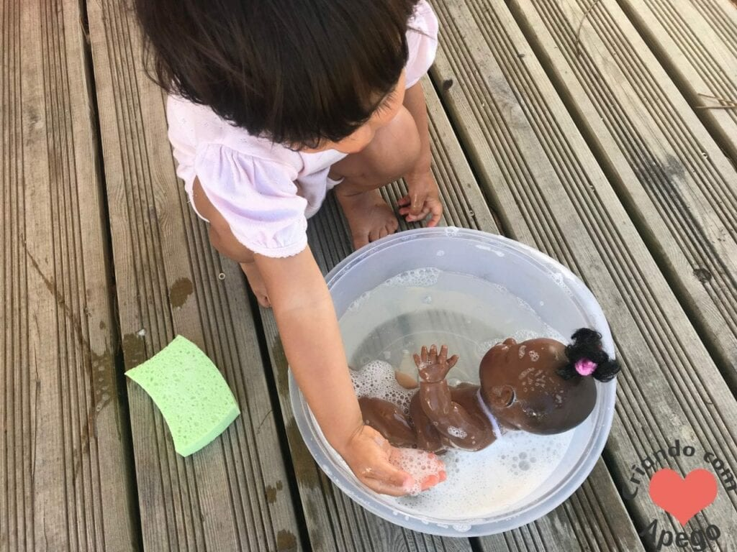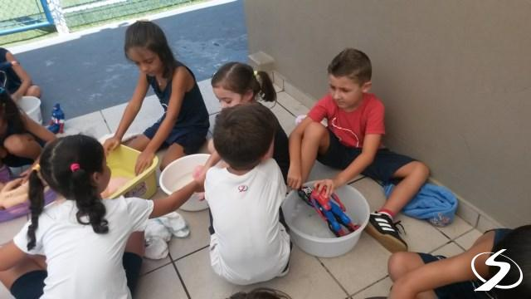
Fonte: https://salesianoitajai.g12.br/banho-de-bonecos-e-brincadeira-com-agua-para-refrescar/

.

